






BỘ CÔNG THƯƠNG
TRƯỜNG ĐẠI HỌC CÔNG NGHIỆP TP. HỒ CHÍ MINH
KHOA CÔNG NGHỆ ĐIỆN TỬ
--------

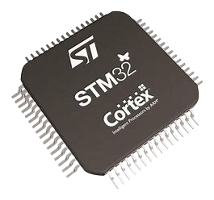

VI ĐIỀU KHIỂN VÀ ỨNG DỤNG
BÀI BÁO CÁO SỐ 11

NHÓM 3

Giảng viên hướng dẫn: Phạm Quang Trí

Sinh viên thực hiện: Bùi Trí Pháp - 21017811
Đoàn Mạnh Tú - 21007261

Lớp: DHIOT17A

PHỤ LỤC

Bài tập mức độ 2 : Ghi một đoạn dữ liệu dưới 100 ký tự bất kỳ trong chip nhớ. Đọc và hiện thị kết quả qua UART. Minh chứng quá trình ghi vào bộ nhớ thế nào.

Yêu cầu:
Yêu cầu 1: Trong quyển báo cáo, dựa vào yêu cầu của bài tập đã chọn, phải vẽ sơ đồ kết nối phần cứng của toàn bộ hệ thống sử dụng vi điều khiển STM32.
Yêu cầu 2: Trong quyển báo cáo, trình bày rõ rang lưu đồ giải thuật và mã nguồn của chương trình điều khiển.
Yêu cầu 3: Nạp chương trình vào kit thí nghiệm STM32 và thực hiện cho chạy thử trên phần cứng trong phòng thực hành. Quay video clip minh chứng kết quả thực hiện, tải lên Youtube duy nhất 1 video clip (trong trường hợp minh chứng có nhiều video clip nhỏ thì sinh viên phải tự ghép lại thành 1 video clip tổng hợp) và ghi liên kết vào báo cáo.
Yêu cầu 4: Trong video clip phải có:
- Thuyết minh mô tả quá trình thao tác thí nghiệm.
- Trình bày kết nối dây giữa STM32 với ngoại vi.
- Trình bày chức năng từng dòng lệnh C trong mã nguôn của chương trình điều khiển do người dung bổ sung vào.
- Trình bày và nhận xét về kết quả thí nghiệm.

BÁO CÁO KẾT QUẢ THỰC HÀNH
Yêu cầu 1: Trong quyển báo cáo, dựa vào yêu cầu của bài tập đã chọn, phải vẽ sơ đồ kết nối phần cứng của toàn bộ hệ thống sử dụng vi điều khiển STM32
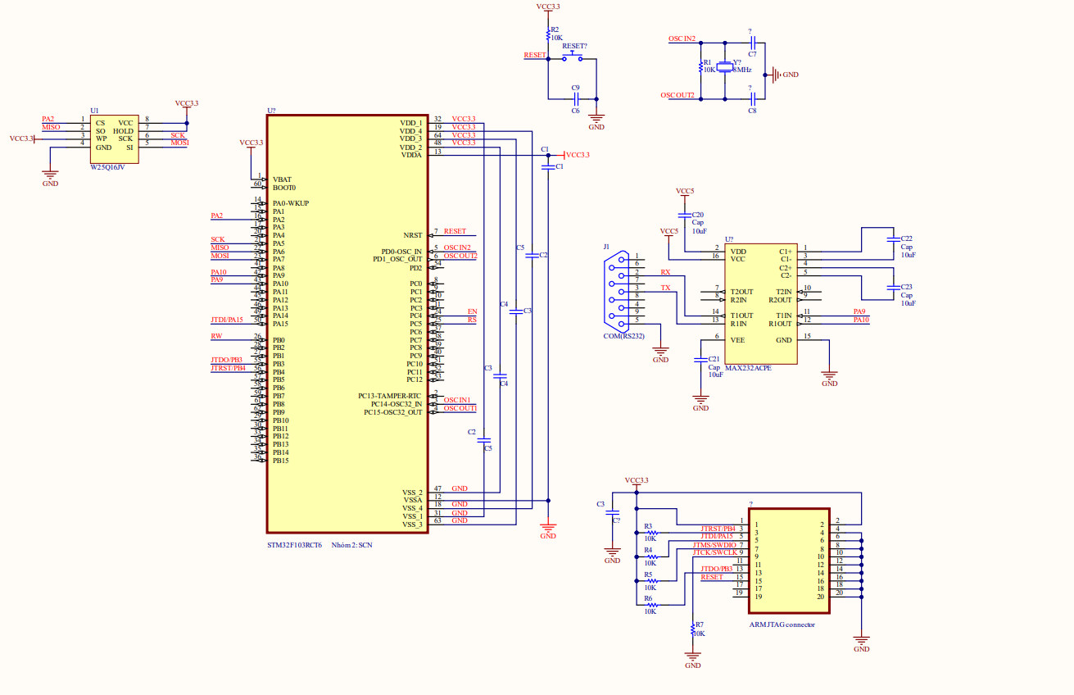

Yêu cầu 2: Trong quyển báo cáo, trình bày rõ rang lưu đồ giải thuật và mã nguồn của chương trình điều khiển.
Lưu đồ giải thuật:

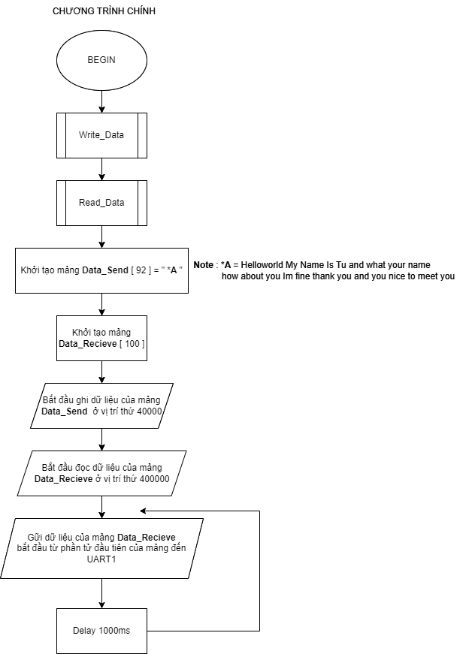
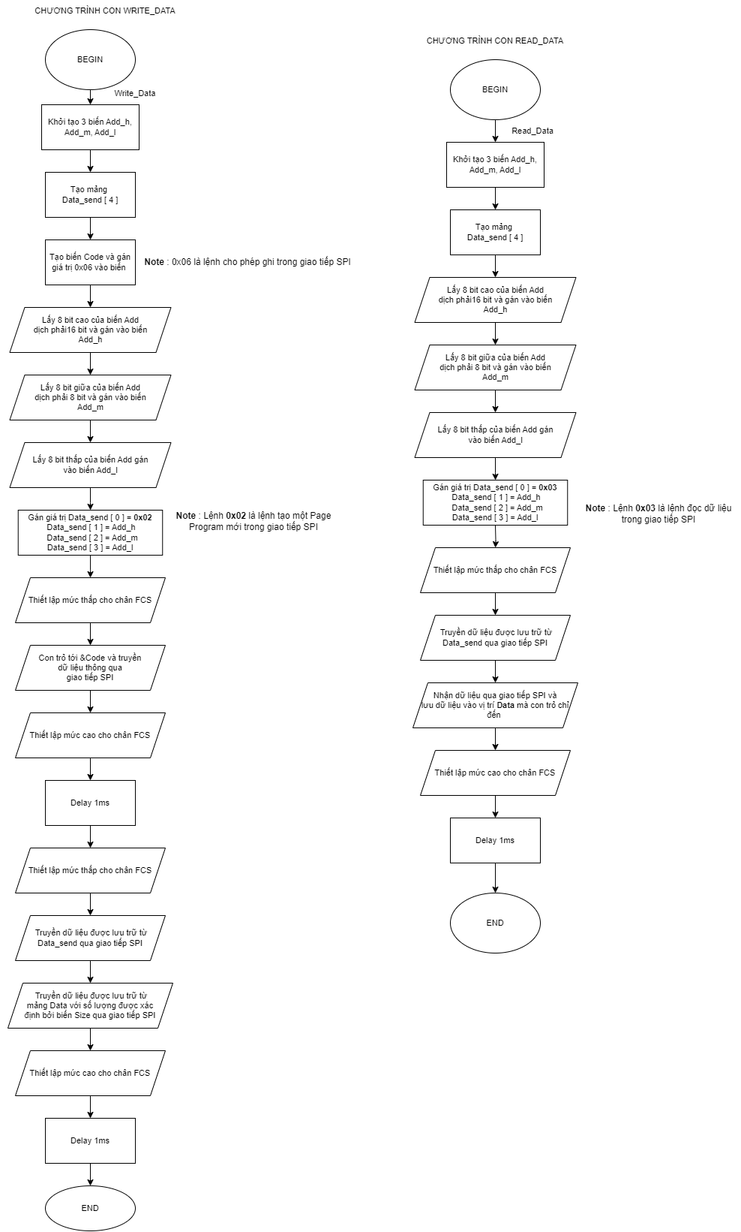

Mã nguồn:
/* USER CODE BEGIN PV */
uint8_t data_send[92] = "Helloworld My Name Is Tu and what your name how about you Im fine thank you and you nice to meet you";
uint8_t data_Receive[100];
/* USER CODE END PV */

/* Private function prototypes -----------------------------------------------*/
void SystemClock_Config(void);
static void MX_GPIO_Init(void);
static void MX_SPI1_Init(void);
static void MX_USART1_UART_Init(void);
/* USER CODE BEGIN PFP */
void write_data(uint32_t add, uint8_t *data, uint8_t size)
{
uint8_t add_h, add_m, add_l;
uint8_t data_send[4];
uint8_t code = 0x06;
add_h = (add & 0xff0000) >> 16;
add_m = (add & 0x00ff00) >> 8;
add_l = add & 0xff;

data_send[0] = 0x02;
data_send[1] = add_h;
data_send[2] = add_m;
data_send[3] = add_l;

HAL_GPIO_WritePin(FCS_GPIO_Port, FCS_Pin, 0);
HAL_SPI_Transmit(&hspi1, &code, 1, 10);
HAL_GPIO_WritePin(FCS_GPIO_Port, FCS_Pin, 1);
HAL_Delay(1);

HAL_GPIO_WritePin(FCS_GPIO_Port, FCS_Pin, 0);
HAL_SPI_Transmit(&hspi1, data_send, 4, 10);
HAL_SPI_Transmit(&hspi1, data, size, 10);
HAL_GPIO_WritePin(FCS_GPIO_Port, FCS_Pin, 1);
HAL_Delay(1);
}
void read_data(uint32_t add, uint8_t *data, uint8_t size)
{
uint8_t add_h, add_m, add_l;
uint8_t data_send[4];
add_h = (add & 0xff0000) >> 16;
add_m = (add & 0x00ff00) >> 8;
add_l = add & 0xff;

data_send[0] = 0x03;
data_send[1] = add_h;
data_send[2] = add_m;
data_send[3] = add_l;

HAL_GPIO_WritePin(FCS_GPIO_Port, FCS_Pin, 0);
HAL_SPI_Transmit(&hspi1, data_send, 4, 10);
HAL_SPI_Receive(&hspi1, data, size, 10);
HAL_GPIO_WritePin(FCS_GPIO_Port, FCS_Pin, 1);
HAL_Delay(1);
}
/* USER CODE END PFP */

/* Private user code ---------------------------------------------------------*/
/* USER CODE BEGIN 0 */
/* USER CODE END 0 */

/**
* @brief The application entry point.
* @retval int
*/
int main(void)
{

HAL_Init();

SystemClock_Config();

MX_SPI1_Init();
MX_USART1_UART_Init();
/* USER CODE BEGIN 2 */
write_data(40000, data_send, 100);
read_data(40000,data_receive, 100);
/* USER CODE END 2 */

/* Infinite loop */
/* USER CODE BEGIN WHILE */
while (1)
{
HAL_UART_Transmit(&huart1, &data_Receive[0],sizeof(data_Recieve),100);
HAL_Delay(1000);
}
/* USER CODE END 3 */
}

_Yêu cầu 3: Nạp chương trình vào kit thí nghiệm STM32 và thực hiện cho chạy thử trên phần cứng trong phòng thực hành. Quay video clip minh chứng kết quả thực hiện, tải lên Youtube duy nhất 1 video clip (trong trường hợp minh chứng có nhiều video clip nhỏ thì sinh viên phải tự ghép lại thành 1 video clip tổng hợp) và ghi liên kết vào báo cáo.
Link Video: https://youtu.be/NgEn3mprwTk

